第十三章 电路初探

课时13.2 电路连接的基本方式

- 了解生活中一些电路的连接方式；
- 理解串、并联电路的特点，能够区分串、并联电路；
- 会连接简单的串并联电路；
- 能够根据实际要求设计串并联电路。
题型汇总：实物的电路连接、电路的基本连接方式、串联电路和并联电路的辨别、串、并联电路的设计。

- 串联电路和并联电路
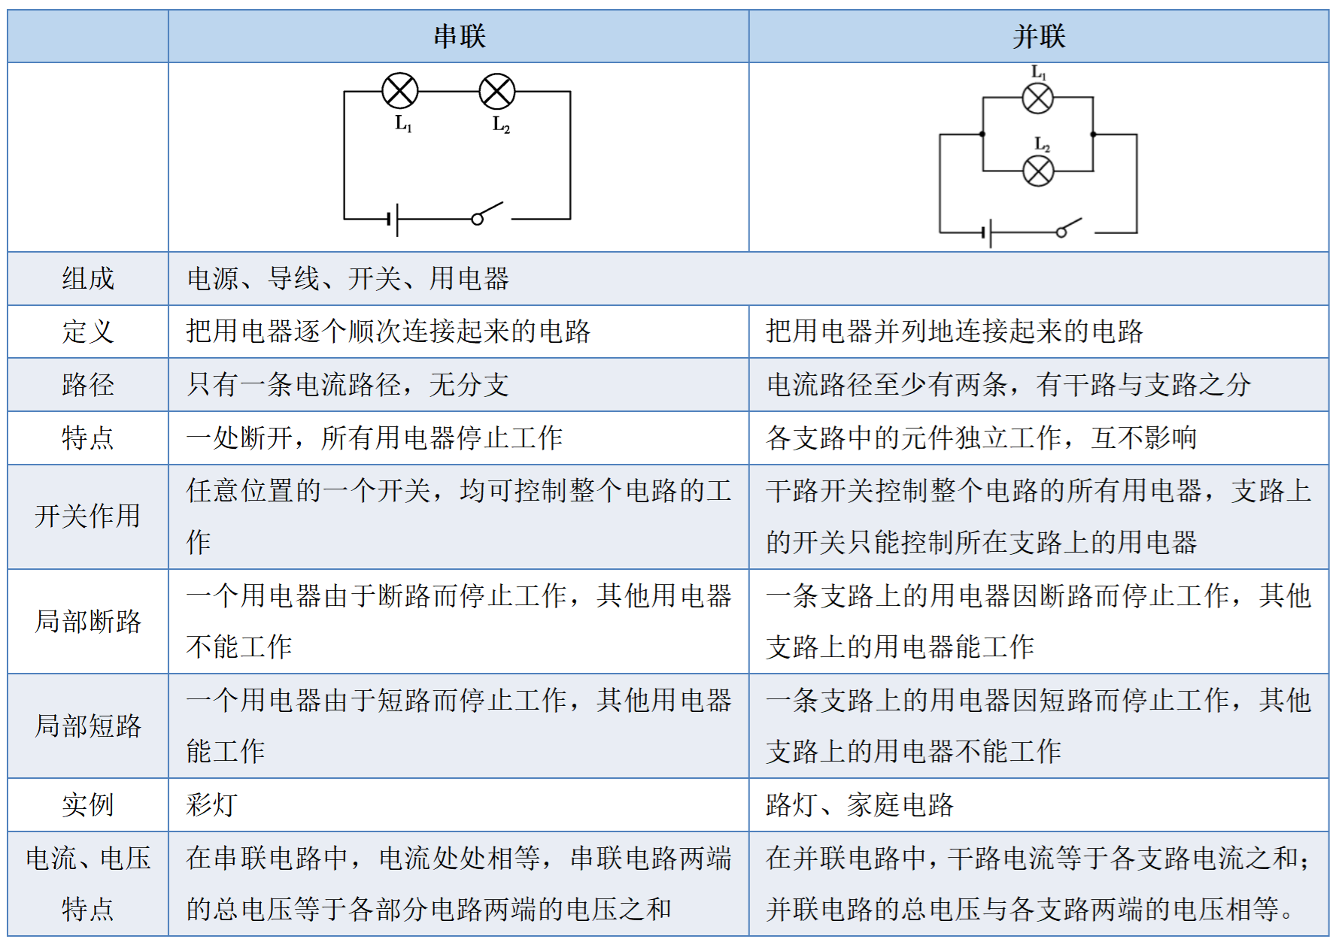
- 串、并联电路在日常生活中的应用
(1) 生活中的电路
串联电路和并联电路是最基本的电路，实际生活中的许多电路都是由最基本的电路组合成的。家庭的电灯、电吹风、电冰箱、电视机、电脑等用电器大多是并联在电路中的。用来装饰居室，烘托欢乐气氛的彩色小灯泡则是串联和并联组合而成的。
(2) 生活中串、并联电路的识别：要识别电路，首先要抓住串、并联电路的特点，不能想当然。
串联电路：各用电器互相影响，通则都通，断则都断。
并联电路：各支路用电器独立工作，互不影响，某一支路断路时，其他支路仍为通路。


考点一 实物的电路连接
1．连接图中灯泡L₁、L₂的并联电路。
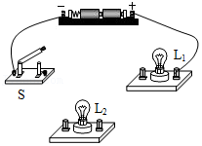
【解答】解：两灯泡并联，则电流分别流经两只灯泡，开关在干路，控制整个电路，如图所示：
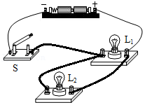
2．如图，使两灯并联，S是总开关，S₁只控制灯泡L₁，请将所缺的导线补上。
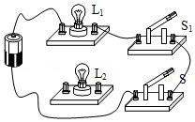
【解答】解：由题意可知，两灯泡并联，开关S位于干路，开关S₁位于灯泡L₁支路，如下图所示：
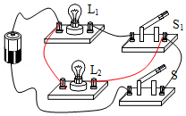
3．在连接电路时，如发现有连接错误，不少同学习惯于将电路全部拆散，重新连接。其实，有时只要思考一下，拆除或改接某些导线就能解决问题，如图是某同学连接的电路：
（1）如果合上开关，将出现 现象（选填“通路”“断路”或“短路”）。
（2）对于这个电路，只须拆除 （a/b/c/d/e）导线，就能成为一个正确的串联电路。
（3）对于这个电路还可以只改动一根导线（在所改动的导线上打“×”），就能成为一个正确的并联电路，请你在答题纸上进行修改。
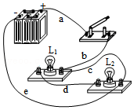
【解答】解：（1）由实物图可知，闭合开关后，电流经导线a、开关、导线b、导线c、导线e回到电源的负极，会形成电源短路；
（2）只须拆除导线c，两个灯泡就首尾相接连入电路，即为串联；
（3）将与L₂连接的e导线移到L₁左端的接线柱，或将与开关连接b导线移到灯泡L₁左端的接线柱上即可，如图所示：
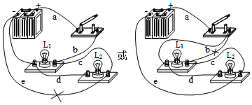
故答案为：（1）短路；（2）c；（3）

考点二 电路的基本连接方式
4．以下是冰箱压缩机和冷藏室中照明灯的电路图，其中正确的是（ ）
A．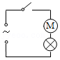 B．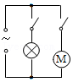
C．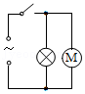 D．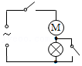
【解答】解：生活中冰箱压缩机和冷藏室中照明灯工作时互不影响，且可以独立工作，它们之间是并联的。
A、图中压缩机和照明灯串联，故A错误；
B、图中压缩机和照明灯并联，能独立工作，且互不影响，故B正确；
C、图中压缩机和照明灯并联，开关在干路上控制它们两个，不能独立工作，故C错误；
D、图中两开关均闭合时，照明灯被短路，故D错误。
故选：B。
5．如图所示的电路是李洋同学在做串联电路连接时的实物连接图，当他接好电路开关还未闭合时，上面的灯L₁和下面的灯L₂均已发光。则当闭合开关时，下列说法正确的是（ ）
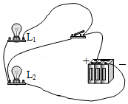
A．L₁熄灭，L₂熄灭 B．L₁发光，L₂发光
C．L₁发光，L₂熄灭 D．L₁熄灭，L₂发光
【解答】解：根据实物图可知，当开关断开时，两灯泡串联，电流通过两个灯泡，因此两个灯泡都发光；当开关闭合后，L₁被短路，电路为L₂的基本电路，因此L₁熄灭，L₂发光。
故选：D。
6．如图所示电路中，开关能同时控制两盏灯，若一盏灯的灯丝断了，不影响另一盏灯的工作的电路是（ ）
A．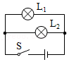 B．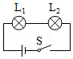
C．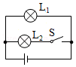 D．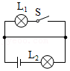
【解答】解：A、开关能同时控制两盏灯，两灯并联，若一盏灯的灯丝断了，不影响另一盏灯的工作，故A符合题意；
B、两灯泡串联，互相影响，故B不符合题意；
C、两灯并联，但开关不能同时控制两盏灯，故C不符合题意；
D、开关不能控制两盏灯泡，故D不符合题意。
故选：A。
7．如图所示电路中，开关能够同时控制两盏灯，且两灯发光情况互不影响的电路（ ）
A．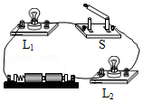 B．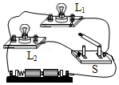
C．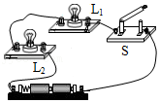 D．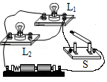
【解答】解：
A、两灯串联，开关可以同时控制两盏灯，但两灯的发光互相影响，故A不合题意；
B、两灯并联，发光时互不影响，但开关在支路，只能控制其中一盏灯，故B不合题意；
C、两灯串联，开关可以同时控制两盏灯，但两灯的发光互相影响，故C不合题意；
D、两灯并联，发光时互不影响，开关在干路，可以同时控制两盏灯，故D符合题意。
故选：D。
8．小明设计了一个电吹风，其电路图如图所示，a、b、c、d为四个固定触点，转动扇形金属触片P的位置可同时接触两个触点，使电吹风可处于关机、吹热风和吹冷风三种工作状态（ ）
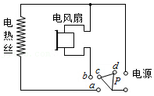
A．触片P同时接触b、c，电吹风吹热风
B．触片P同时接触a、b，电吹风吹热风
C．触片P同时接触c、d，电吹风吹冷风
D．触片P同时接触a、b，电吹风吹冷风
【解答】解：由图知：
A、触片P同时接触b、c，电热丝处于断路状态，只有电风扇工作，所以吹冷风。故A不正确；
BD、触片P同时接触a、b，电热丝和电风扇并联，都能正常工作，所以吹热风。故B正确，D不正确；
C、触片P同时接触c、d，电热丝和电风扇都处于断路状态，电吹风不工作。故C不正确。
故选：B。

考点三 串联电路和并联电路的辨别
9．下列电路中采用串联连接的是（ ）
A．马路上的路灯总是一齐亮，一齐灭
B．冰箱中的压缩机和冷藏室的灯
C．教室里的日光灯
D．同一串节日小彩灯各灯的连接方式
【解答】解：家庭电路和照明电路为并联电路，故A B C选项错误，小彩灯为串联电路，故D选项正确；
故选：D。
10．如图所示，某手机移动电源（俗称充电宝）有两个输出端，通过电源线可以单独或同时为手机充电，这两个输出端的连接方式是 （选填“串联”或“并联”）；在给移动电源充电时，它相当于电路中的 （选填“电源”或“用电器”）。
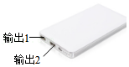
【解答】解：
（1）移动电源给手机充电过程中，各手机间互不影响，所以输出端的连接方式是并联。
（2）为移动电源充电时，移动电源会消耗电能并转化为化学能，所以它相当于电路中的用电器。
故答案为：并联；用电器。
11．如图所示，闭合开关，电灯L₁与L₂的连接方式是 ；断开开关，L₂灯泡 （选填“发光”或“不发光”）。
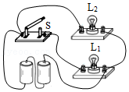
【解答】解：分析电路可以看出，两只灯泡在两条支路上，则它们是并联的；
开关S串联在灯泡L₁的支路上，断开开关S时，L₁不能发光，但L₂仍然发光。
故答案为：并联；发光。
12．两只灯泡L₁和L₂连接在同一电路中，以下哪种现象可以确认两灯一定是并联的（ ）
A．通过两灯的电流不相等 B．通过两灯的电流相等
C．两灯两端的电压相等 D．两灯亮度不同
【解答】解：A、通过两灯的电流不相等，由欧姆定律I＝可知，两灯的电压或电阻至少有一个量不相等，因此一定是并联，故A正确；
B、串联电路通过两灯的电流一定相等，并联电路当两个灯泡的规格相同时通过两灯的电流也相等，故B错误；
C、并联电路两灯两端的电压一定相等，串联电路当两个灯泡的规格相同时两灯两端的电压也相等，故C错误；
D、灯泡的亮度取决于灯泡的实际功率，两灯亮度不同，只能是实际功率不同，不能判断灯泡的串并联方式，故D错误。
故选：A。
13．电动自行车的简化电路如图所示，其中电源为蓄电池，M为电动机，L为电灯，R为喇叭，则关于该电动车，下列说法正确的是（ ）
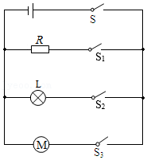
A．只接通S₁和S₃，车灯L能发光
B．只接通S和S₃，电动机正常工作，将机械能转化为电能
C．要改变车速，最好在电源和开关S之间串联变阻器
D．电动机、电灯和喇叭可以单独工作
【解答】解：
A、由图可知，该电路为并联电路，开关S接在干路中，只接通S₁和S₃，干路中是断开的，车灯L不能发光，故A错误；
B、只接通S和S₃，电动机正常工作，电动机会消耗电能，将电能转化为机械能，故B错误；
C、要改变车速，需要改变通过电动机的电流，需要将滑动变阻器与电动机串联在一起；若在电源和开关S之间串联变阻器，则变阻器阻值改变时，整个电路的电流都会发生变化，故C错误；
D、该电路为并联电路，根据并联电路的特点可知，电动机、电灯和喇叭可以单独工作，故D正确。
故选：D。

考点四 串、并联电路的设计
14．小明的家安装了一款智能锁，开门方式有如下三种：按指纹、输密码或者刷门禁卡，正确操作任一种方式，都会让锁内电动机工作，带动锁芯转动，打开门锁。用S₁表示指纹开关，S₂表示密码开关，S₃表示门禁卡开关。则符合要求的电路是（ ）
A．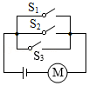 B．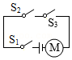
C．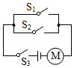 D．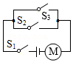
【解答】解：
由题知，按指纹（S₁）、输密码（S₂）、刷门禁卡（S₃），只要其中一种方式识别成功，则相应开关闭合从而使电动机启动工作，所以三个开关应并联后再与电动机串联在电源上，故A正确。
故选：A。
15．家用电吹风由电动机和电热丝等组成．为了保证电吹风的安全使用，要求电动机不工作时，电热丝不能发热；电热丝不发热时，电动机仍能工作。下图电路中符合要求的是（ ）
A．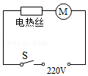 B．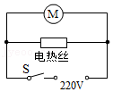
C．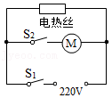 D．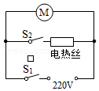
【解答】解：
A、图中电热丝和电动机串联，则电动机不能够独立工作，故A不符合要求；
B、图中电动机和电热丝并联，S闭合，电热丝和电动机都同时工作，故B不符合要求；
C、图中电动机和电热丝并联，S₁控制整个电路，S₂控制电动机；S₂断开，S₁闭合，只有电热丝工作，而电动机不工作；电动机不能够独立工作，故C不符合要求；
D、图中电动机和电热丝并联，S₁控制整个电路，S₂控制电热丝；S₂断开，S₁闭合，只有电动机工作，电热丝不工作；S₁、S₂都闭合时，电动机和电热丝同时工作；S₁断开，电动机和电热丝都不工作，故D符合要求。
故选：D。
16．如图中的电加热眼罩，可以缓解上网课时间较长的眼睛疲劳，它有两个发热电阻。当开关S₁闭合时，只有R₂工作，为低温状态；再闭合S₂，R₁、R₂同时工作，为高温状态；若断开S₁，眼罩停止发热。下面电路图符合以上要求的是（ ）

A．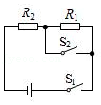 B．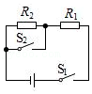
C．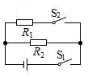 D．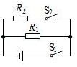
【解答】解：经分析可知，R₁、R₂并联，开关S₁位于干路，开关S₂位于R₁支路上。
A、由电路图可知，开关S₁闭合时，R₁与R₂同时工作，再闭合S₂后，R₁短路，只有R₂工作，故A不符合题意；
B、由电路图可知，开关S₁闭合时，R₁与R₂同时工作，再闭合S₂后，R₂短路，只有R₁工作，故B不符合题意；
C、由电路图可知，开关S₁闭合时，只有R₂工作，再闭合S₂后，R₁、R₂同时工作（两电阻并联），因并联电阻小于其中任一电阻，根据P＝，故开关S₁闭合时，功率较小，为低温状态；
再闭合S₂后，功率较大，为高温状态，故C符合题意；
D、由电路图可知，开关S₁闭合时，只有R₁工作；再闭合S₂后，R₁、R₂并联同时工作，故D不符合题意。
故选：C。
17．如图所示，体温安检门是一种集人体温度检测和金属探测为一体的安全检测门，门头装有高精度的体温检测探头，能够测量人体额头的温度，门中建立有电磁场，能够探测人体是否携带金属物品。当人体温度过高（S₁闭合）或人身上携带金属物品（S₂闭合）时，报警指示灯就会亮起且电铃发出报警声。下面的简化电路图符合要求的是（ ）
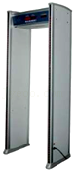
A．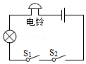 B．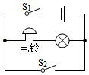
C．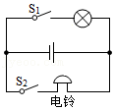 D．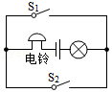
【解答】解：根据题意可知，当人体温度过高（S₁闭合）或人身上携带金属物品（S₂闭合）时，报警指示灯就会亮起且仪器发出报警声，这说明任何一个开关闭合，整个电路工作，即这两个开关互不影响，是并联在电路中的，然后与灯泡和电铃串联在电路中，故只有D正确。
故选：D。
18．青岛某住宅楼，夜间，每当地铁从高架桥上驶过，伴随着地铁行驶噪声，大楼除个别破损的灯泡外，左侧的楼道灯和右侧的走廊灯“自动”亮起，如图所示。白天地铁驶过，不会出现这种情况。已知S₁为声控开关（有声闭合、无声断开），S₂为光控开关（夜间闭合、白天断开），该大楼每层连接楼道灯L₁、走廊灯L₂的电路为图中的（ ）
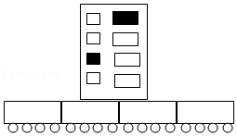
A．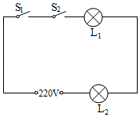 B．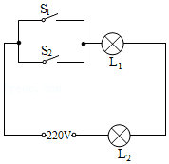
C．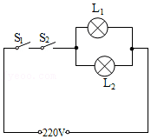 D．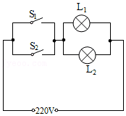
【解答】解：根据题意可得，当光控开关和声控开关都闭合后，灯泡都会亮起，只闭合一个开关，灯泡都不亮，这说明两个开关是串联的；大楼除个别破损的灯泡外，左侧的楼道灯和右侧的走廊灯“自动”亮起，这说明走廊灯能独立工作，是并联的，故C正确。
故选：C。

